**POSTFIX et COURIER-IMAP**

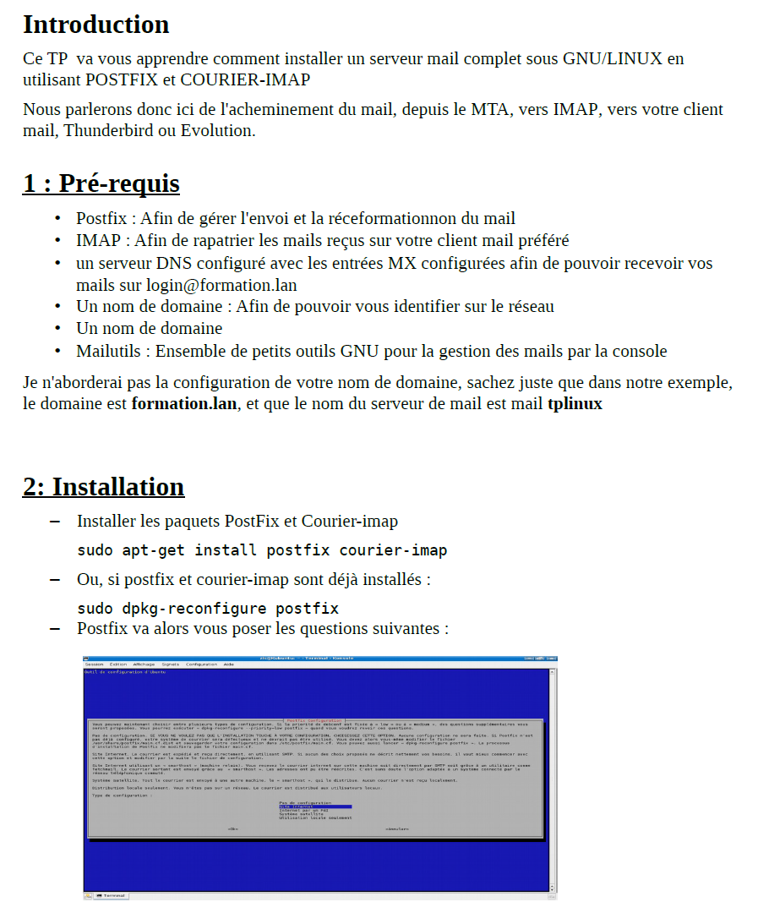

**HmailServeur et Thunderbird**



